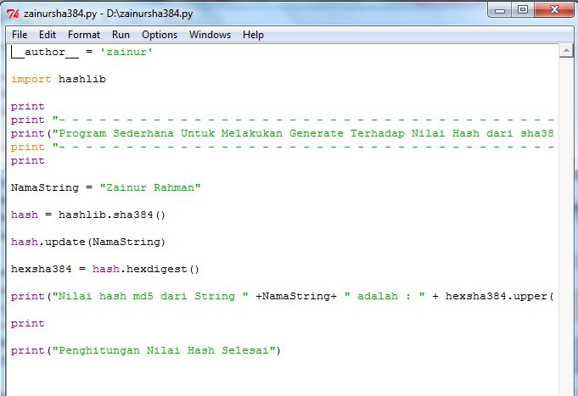

NamaString = merupakan Variabel “Zainur Rahman”

Hash = untuk menentukan sebuah tipe hash shal

Print = berfungsi untuk menampilkan hasil dari shal

